МИНЕСТЕРСТВО ЦИФРОВОГО РАЗВИТИЯ, СВЯЗИ И МАССОВЫХ КОММУНИКАЦИЙ РОССИЙСКОЙ ФЕДЕРАЦИИ

Ордена Трудового Красного Знамени федеральное государственное бюджетное учреждение высшего образования

**«Московский технический университет связи и информатики»**

Лабораторная работа №1

# **Работа с структурами данных, циклами и условными операторами в Python**

**по дисциплине**

**«Введение в информационные технологии»**

Выполнил: студент гр. БВТ2403

Пшеничный А.М.

Проверил:

Москва, 2024 г.

**Цель работы:** Освоить работу со структурами данных, циклами и условными операторами в языке программирования Python.

**Оборудование:** компьютер с установленным IDE

**Практика:**

Задача 1:

Написать программу, которая запрашивает у пользователя ввод числа и выводит на экран все числа от 1 до введенного числа включительно.

Программа:

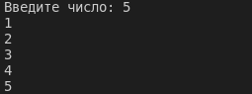Вывод:

Задача 2:

Напишите программу, которая запрашивает у пользователя ввод 2 чисел и выводит на экран большее из них.

Программа:

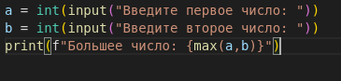

Вывод:



**Вывод:** Мы освоили работу со структурами данных, циклами и условными операторами в языке программирования Python.